台山直聘：https://job.tsbtv.cn
二维码：

注册：https://job.tsbtv.cn/register/
在首页选择这两处进行注册，或者直接点击进行注册
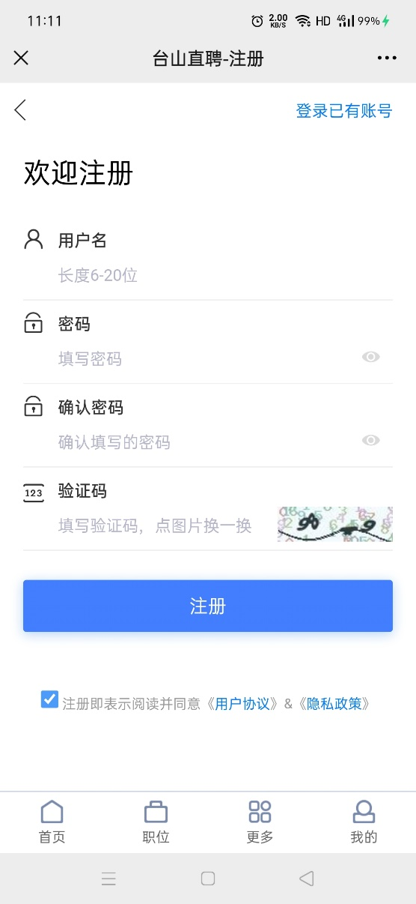
填好用户名和密码
正确选择自己的身份，即完成注册
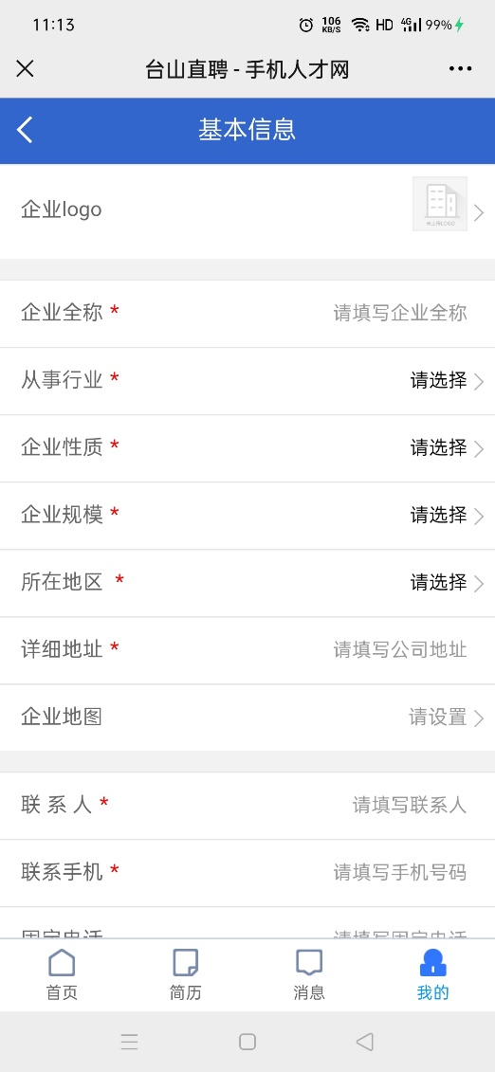
企业HR请完善企业的相关信息
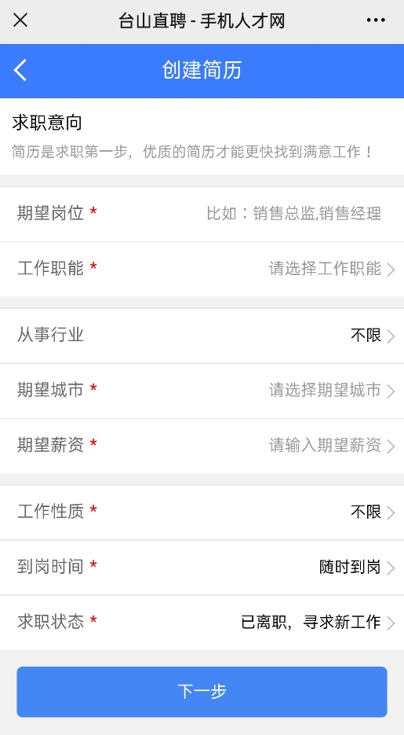
求职者请完善自己的简历信息

